КВЕСТ- КАРТА
ИКТ
Задание 1

Какие животные занесены в Красную книгу Челябинской области? Найди Красную книгу Челябинской области в интернете и поработай с ней. | Составь 2 предложения с названиями этих животных: повествовательное, невосклицательное, простое. | Изобрази одно из этих животных.

Задание 2

Составь инструкцию из 4 пунктов по охране редких птиц.
_______________________________________________________________________________________________________________________________________________________________________________________________________________________________________________________________________

Задание 3
Соедини название и изображение животного.

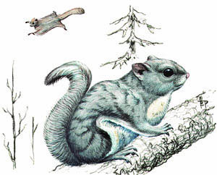  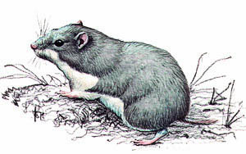  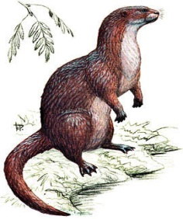  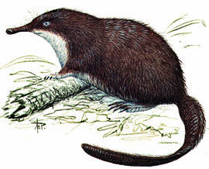 | Серый хомячок  Летяга  Речная выдра  Русская выхухоль

